全脑思维：思维导图与视觉创意思维训练

课程时长
2023年11月17日周五（9:00-12:00 13:30-16:30） 北京
内容讲解+操作示范+学员练习+实战演练
课程费用
个人：每人1980/每天（含讲义，笔，课件、茶点）；团体25000元60人次。

适合学员

希望让自己的思路更清晰，提升沟通影响力的学员，不需要绘画基础，须有一定的计算机应用基础。

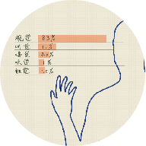
课程说明

人类认识世界的信息，83%是通过看获得；人与人交流影响力的55%也来自视觉。由此可见视觉的重要性，所以，如果充分利用视觉工具梳理思路、沟通呈现，其效率和效果也远高于单纯的文字或语音。

本课程以思想内容的可视化为出发点，通过手绘、思维导图、PPT图形化学习，令思想内容更具条理性、更具说服力。

课程收益

掌握结构化思考的核心原理，并用能够用可视化的方式呈现；

掌握视觉涂鸦的基本模式与方法，开始应用可视化的呈现方式；

学习更多可视化手段，提升呈现的说服力。

学员准备

个人电脑，思维导图推荐软件为xMind（正版下载地址https://www.xmind.cn/ ，免费版即可），OFFICE 2019以上版本，；

可分享的内容，包括：企业或产品相关资料、 个人介绍资料，特殊经历或其他值得分享的事件、好的故事资料

其他可分享推介的相关信息等。

课程纲要

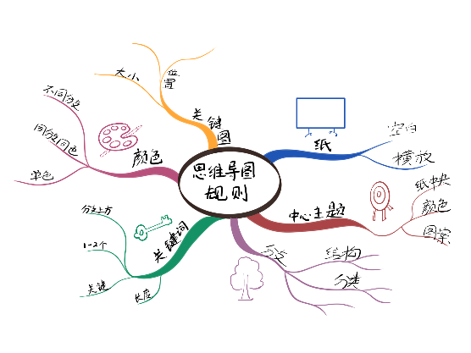
思维导图工具准备

思维导图是什么？为什么？

绘思维导图手绘应用练习

xMind思维导图软件应用

思维导图结构

导图格式窗的使用

思维导图工具箱

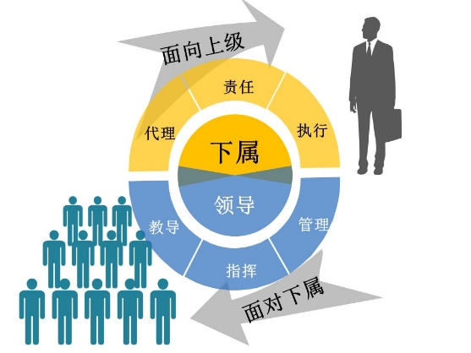
思维导图输出与模式

视觉思维进阶

什么是金字塔结构？

为什么要结构化思考？

如何用好金字塔结构？

常见金字塔结构运用

视觉表达与呈现

图形元素及技巧

内容可视化的五种途径

文字内容的图形化


图表设计应用

图片的原则及应用

图形化进阶应用

平台地理图

空间示意图

框架结构图

动态演化图

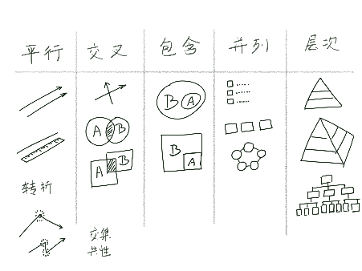
涂鸦手绘、放飞思维

手绘工具（纸笔等）应用

基本视觉元素练习

手绘视觉元素进阶练习

手绘视觉应用

演讲呈现实战演练
参训学员代表登台演练呈现图形化展示成果。
主讲老师：马建强
专职讲师，视觉教练，演讲教练，插画师
曾获上海交大海外教育学院特聘优秀讲师
专讲：PPT构思、设计、演讲课程
16年致力于视觉呈现、PPT应用的研究与教学
主讲课程《PPT设计演讲》系列广受好评
先后就职于中国科学院、北大方正、联想集团等
多年专注于广义的PPT研究与培训，逐步形成独具特色的PPT理念、体系、规范、技术；马老师强调“工欲善其事必先利其器”，更强调“功夫在PPT之外”，PPT是沟通呈现手段，应以汇报对象为中心，以目标为导向，可视化为工具，精彩演讲呈现。需在“主题逻辑、视觉创意设计、讲演呈现”三个方面获得提升；
应邀为百余家国内外大型企业授课，获得广泛好评，学员涉及金融、通信、互联网、能源、汽车等多个行业。
主讲课程：《说服力：完美PPT构思设计与演讲呈现》（中高级应用，通用管理课程），2天
《全脑思维：思维导图与视觉创意思维训练》（高阶课程，手绘思维导图PPT等），2天
《商务演讲：PPT演讲呈现训练营》（演讲呈现训练课程），2天
《透过结构看PPT逻辑设计与呈现》（侧重思路逻辑的PPT演示），1天
《实用PPT技巧速成提升培训》（新手突破，速成必选），2天
《培训师如何制作PPT课件和微视频课程》（内训师必备技能），2天
《管理者如何做好PPT汇报演示》（面向管理人员，懂PPT更重要），1天

联系方式：中企联企业培训网
咨询电话：010-62885261
联 系 人：潘洪利 13051501222
电子邮箱：phL568@163.com
网 址：www.zqLpx.com

报 名 回 执 表
企业  名称 |  |  |  |  |  |  | 网址
地址 |  |  |  |  |  |  | 邮编
联系人  信息 | 姓名 |  |  | 职位 |  |  | 电话
联系人  信息 | 传真 |  |  | 手机 |  |  | E-MAIL
学  员  名  单 | 姓名 | 性别 | 职务 | 电话 |  | 手机 |  | 邮箱
学  员  名  单 | 个人：每人1980/每天（含讲义，笔，课件、茶点）；团体25000元60人次。

